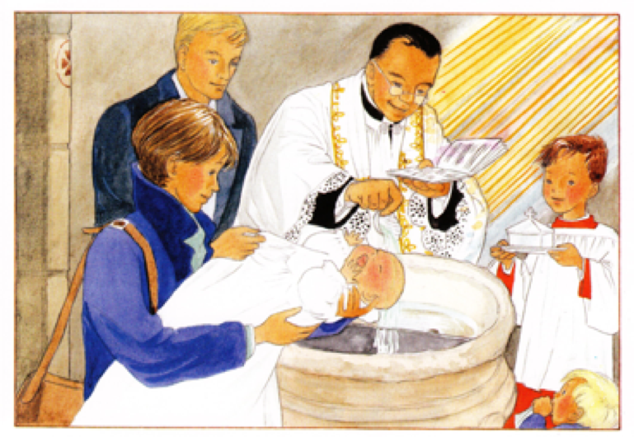
La célébration du baptême

1. Accueil de l’enfant
Accueil de l’enfant (quel est son nom, son saint patron et la date de sa fête)
Dialogue avec les parents (les parents expriment pourquoi il font baptiser leur enfant et le prêtre rappelle la responsabilité des parents chrétiens)
Dialogue avec le parrain et la marraine
Signation (le prêtre marque le front de l'enfant du signe de la croix. Il invite les parents, parrain et marraine à faire de même)

Chant d’entrée : Chantez, priez, célébrez le Seigneur

Refrain : Chantez, priez, célébrez le Seigneur, Dieu nous accueille, peuple du monde. Chantez, priez, célébrez son nom, Dieu nous accueille dans sa maison.

1 - Il a fait le ciel et la terre
Eternel est son amour
Façonné l'homme à son image
Eternel est son amour

2 - Il perçut le cri de son peuple
Eternel est son amour
Le guida en terre promise
Eternel est son amour

3 - Il a parlé par les prophètes
Eternel est son amour
Sa parole est une promesse
Eternel est son amour
4 - Acclamez Dieu ouvrez le livre
Eternel est son amour
Dieu nous crée et Dieu nous délivre
Eternel est son amour

2. Liturgie de la Parole
Première lecture
1. Il me mène vers les eaux tranquilles,
et me fait revivre
il me conduit par le juste chemin
pour l’honneur de son nom.

2. Si je traverse un ravin de ténèbres,
je ne crains aucun mal,
car tu es avec moi,
ton bâton me guide et me rassure.
3. Tu prépares la table pour moi
devant mes ennemis ;
Tu répands le parfum sur ma tête,
ma coupe est débordante.

4. Grâce et bonheur m’accompagnent
tous les jours de ma vie.
J’habiterai la maison du Seigneur
pour la durée de mes jours.
Psaume 22 : Le Seigneur est mon berger rien ne saurait me manquer

Évangile & homélie
3. Prière de l’Assemblée
Prière commune
Pour la famille de l’Eglise, nous te prions Seigneur,
Pour ceux qui voudraient te connaître,
Pour les bébés qui viennent au monde,
Pour les mamans, pour les papas,
Pour ceux qui sont abandonnés,
Les sans amours, les oubliés,
Pour ceux qui cherchent du travail,
Pour les blessés, pour les malades,
Pour ceux qui souffrent de l’hiver,
Pour ceux qui dorment à ciel ouvert,
Pour ceux qui fuient devant la guerre,
Pour ceux qui tombent sous les bombes,
Pour ceux qui souffre le déchirement ou la séparation,
Pour que ton Eglise invente les chemins de l’unité,
Pour ceux qui portent nos espoirs,
Les responsables des nations,
Pour ceux qui font germer la paix,
Tous ceux qui font grandir l’amour.
Seigneur que nous guettions la paix,
Dans notre cœur et nos pensées,
Pour que ton règne arrive,
Aux quatre coins du monde entier.

Litanie des Saints

Prière pour libérer du mal
4. Sacrement du baptême
Bénédiction de l’eau
Profession de foi
Le prêtre interroge les parents, le parrain et la marraine :
Renoncez-vous à Satan?
Je renonce.
Renoncez-vous à toutes ses œuvres ?
Je renonce.
Renoncez-vous à toutes ses séductions ?
Je renonce.
Croyez-vous en Dieu, le Père tout-puissant, créateur du ciel et de la terre ?
Je crois.
Croyez-vous en Jésus Christ, son Fils unique, notre Seigneur, qui est né de la Vierge Marie, a souffert la passion, a été enseveli, est ressuscité d'entre les morts, et qui est assis à la droite du Père ?
Je crois.
Croyez-vous en l'Esprit Saint, à la sainte Église catholique, à la communion des saints, au pardon des péchés, à la résurrection de la chair, et à la vie éternelle ?
Je crois.

Le célébrant:
Telle est notre foi. Telle est la foi de l'Église que nous sommes fiers de proclamer dans le Christ Jésus, notre Seigneur.
Tous : Amen !

Le prêtre baptise l'enfant
L’onction du Saint Chrême
Le vêtement blanc
Le signe de la lumière

Notre Père
Notre Père qui es aux cieux,
que ton Nom soit sanctifié,
que ton règne vienne,
que ta volonté soit faite sur la terre comme au ciel.
Donne-nous aujourd’hui notre pain de ce jour.
Pardonne-nous nos offenses,
comme nous pardonnons aussi à ceux qui nous ont offensés.
Et ne nous soumets pas à la tentation,
mais délivre nous du Mal. Amen

5. Conclusion de la célébration

Signature des registres (et du livret de famille catholique)

Quête pour la paroisse

Chant : Ô Père, je suis ton enfant

Refrain : Ô Père, je suis ton enfant
J’ai mille preuves que tu m’aimes.
Je veux te louer par mon chant
Le chant de joie de mon baptême.

1. Comme la plante pour grandir
A besoin d’air et de lumière
Tes enfants pour s’épanouir
Ont ta parole qui éclaire
Ceux qui ont soif de vérité
En ton esprit se voient comblés.

2. Comme le torrent et la mer
Comme l’eau claire des fontaines,
Comme le puits dans le désert
A toute vie sont nécessaires
Seigneur, tu nous combles toujours
De la vraie vie, de ton amour.

3. L’oiseau construit pour ses petits
La plus merveilleuse des crèches
Il les défend, il les nourrit.
Reflet d’amour dans tous les êtres
Mais Dieu se livre sans partage
A ceux qu’il fit à son image.

Je vous salue Marie
Je vous salue, Marie pleine de grâces ;
le Seigneur est avec vous.
Vous êtes bénie entre toutes les femmes
et Jésus, le fruit de vos entrailles, est béni.
Sainte Marie, Mère de Dieu,
priez pour nous pauvres pécheurs,
maintenant et à l'heure de notre mort. Amen.

Bénédiction finale

